行政院及所屬各機關出國報告
﹙出國類別：實習﹚

實習『第三代行動通信系統核心網路及下一代網路技術』報告書

服務機關：中華電信研究所
出國人 職 稱：助理研究員 助理研究員
姓 名：陳一輝 戴芳銘
出國地點：法國、德國
出國期間：90年11月04日至90年11月17日
報告日期：91年2月1日

摘 要
目前正在進行第三代行動通信執照競標，而且本公司也展開採購第三代行動通信設備的工作，準備建置第三代行動通信網路。由於第三代行動通信系統十分龐大，所涉及的技術層面相當廣泛。依照國際電信聯盟(ITU)的規範，第三代行動通信系統包含WCDMA、CDMA-2000和TD-SCDMA等三種主流技術。歐洲廠商擅長本公司要採用的WCDMA技術，為了熟悉及掌握WCDMA技術，因此規劃前往Alcatel實習第三代行動通信技術，期望可因應未來支援本公司第三代行動通信系統建設與維運之需求。
本報告書為『第三代行動通信系統核心網路及下一代網路技術』之實習報告，其內容結構如下：第一章為目的：說明參加此訓練課程的主要目的；第二章為過程：說明出國的行程，及介紹實習的內容；第三章為心得：說明參加此實習後的收穫與心得；第四章為建議：就實習所見所聞提出建議。

目 錄
1 目的 1
2 過程 2
2.1 行程 2
3 心得 4
3.1 3G核心網路 4
3.2 QoS 12
3.3 IOT 16
3.4 NGN 17
4 建議 24
5 附件 26

目的
本次出國到Alcatel公司的主要目的，為實習第三代行動通信系統核心網路及下一代網路的相關技術。第三代行動通信系統核心網路涉及相當多重要的內容，如3GPP標準架構、分封交換的演進、服務品質如何達成、廠商互連測試及IP多媒體子系統等議題。此外，下一代網路探討可整合寬頻和窄頻、有線和無線、個人用戶和企業用戶的網路技術。希望藉實習增進學識技能，以因應未來支援本公司第三代行動通信系統建設與維運之需求。

過程

行程
11/4 Sunday | Fly to Paris
11/5 Monday | Arrival
11/6 Tuesday | - Interworking with other vendors | Paris
11/7 Wednesday | - QoS presentation | Paris
11/8 Thursday | - IMS presentation | Paris
11/9 Friday | - Join 3G Lab model testing day-1 | Paris
11/12 Monday | - Join 3G Lab model testing day-2 | Paris
11/13 Tuesday | - NGN Workshop (everything from Access to Softswitch) | Stuttgart
11/14 Wednesday | - Demo T-VPN, SIP demo, NGN-Demo room (Omni PCX and life call),  - Access Demo (IAD Modems) | Stuttgart
11/15 Thursday | - More presentations about Gateway (A7510) | Stuttgart
11/16 Friday | Fly to Taipei
11/17 Saturday | Arrival

此次實習的行程包括法國Paris和德國Stuttgart兩地。Alcatel在Paris的分公司主要研發重點為第三代行動通信系統，在Stuttgart的分公司則是以下一代網路的相關技術為研發重點。除了實習課程，Alcatel也安排展示他們在這些技術上的研發成果。

心得
本章是此次去Alcatel法國和德國分公司實習的心得，包括3GPP標準架構、分封交換的演進、服務品質如何達成、廠商互連測試、IP多媒體子系統及下一代整合型網路等部份。

3G核心網路
3GPP R3系統，如圖一所示，在核心網路部分，使用和GSM/GPRS相同的網路架構和實體單元，載送之資訊內容包括電路交換式(Circuit-switched)服務與封包交換式(Packet-switched)服務，在無線接取 (Radio Access) 部份，採用全新的寬頻空中介面技術其標準稱之為 UTRAN (UMTS Terrestrial Radio Access Network)，以直接序列劃碼多重接取(Direct sequence CDMA)方式，也就是說把載送之資訊位元以3.84 Mcps的展頻率展開於5 MHz的頻寬上，可以載送比GSM系統更高品質的語音和數據多媒體服務。3GPP R3同時並強調與第二代行動通信系統以及不同核心網路之間系統漫遊(Roaming)、交遞(Handover)及介接(Inter-working)與共同運作(Inter-operability)的發展策略。
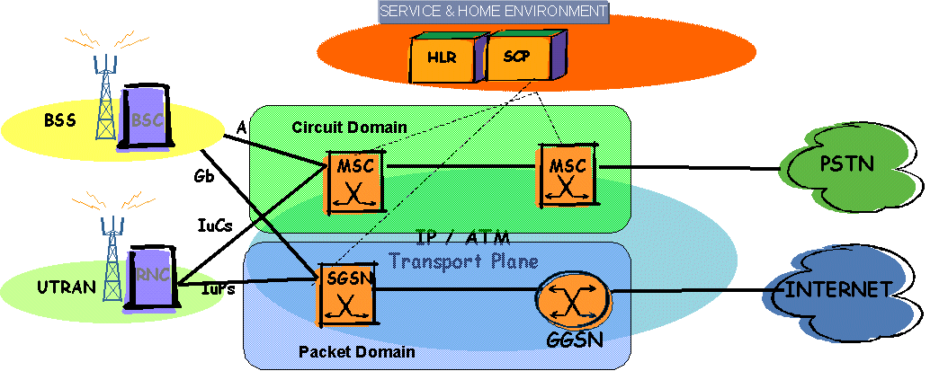
圖一 3GPP R3系統架構
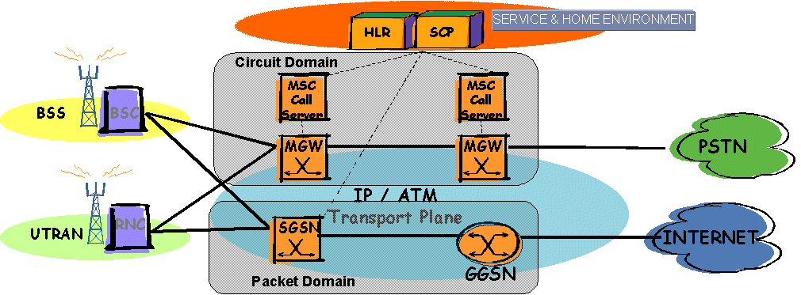
3GPP R4，如圖二所示，的核心網路主要的改變在電路交換部分，將R3 的行動交換機(Mobile service Switching Center，簡稱為MSC)一分為二，亦即將呼叫控制層級與載送通道控制層級功能分離至MSC伺服器及媒體閘道器(Media Gateway ;MGW)兩個不同的功能實體上。由MGW提供資料流處理功能，並提供載送通道控制及傳輸功能。MSC 伺服器提供call control 及mobility management功能。
圖二 3GPP R4系統架構
Alcatel 7510 MGW 提供以下的功能:
-AMR codecs (all modes，Transcoding with G.711)
-AAL2 Termination/Switching
-ATM Cross Connect
-MegaCo Extensions
-TFO
-TrFO
-Multi-shelf Expansion
-Termination of Iu user plane protocol

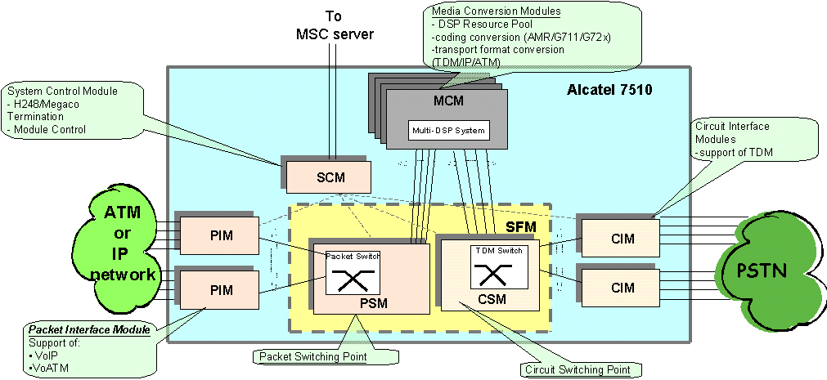
圖三 Alcatel MGW
另外，Alactel 使用R99 MSC加上現有的call server當R4 MSC伺服器，提供的功能和介面如圖四。

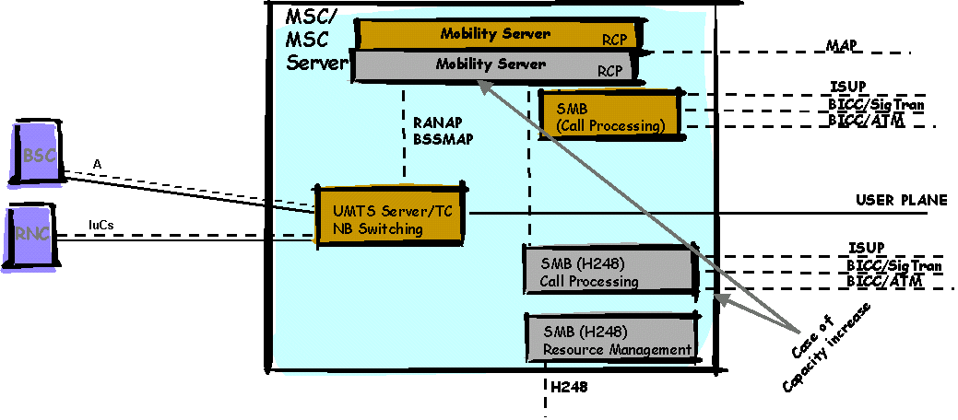
圖四MSC伺服器
3GPP R5，如圖五所示， 以分封交換網域為基礎，增加了IP多媒體子系統(IMS)，R5將同時提供支援IP 多媒體應用的解決方案。
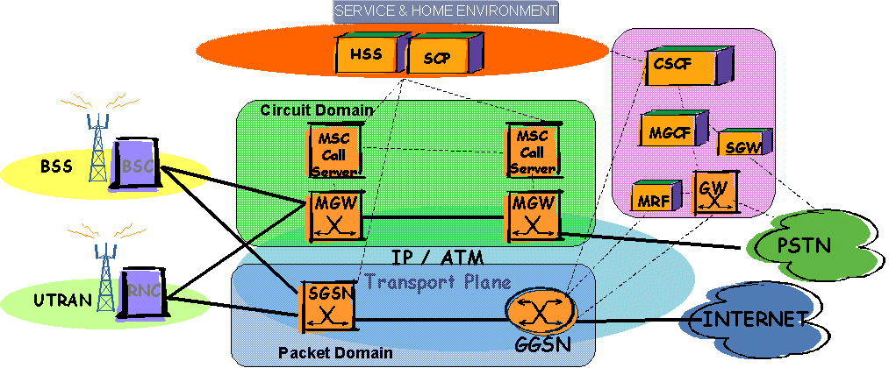
圖五 3GPP R5系統架構
IMS子系統由提供多媒體服務的所有核心網路元件組成。為了達成接取獨立及維持與有線終端設備間互動的平順，IMS子系統將儘可能符合IETF的網際網路標準。IMS子系統使PLMN營運者以網際網路應用、服務及規約為基礎提供用戶多媒體服務。IMS可提供用戶有關語音、影像、數據及全球資訊網技術的集中與接取。IMS子系統利用PS領域傳輸多媒體信令及載送通道訊務。IMS子系統與CS領域是互相獨立的，故不需為了支援IMS子系統網路而建置CS領域。IMS需支援以下的需求：
-IM交談(Session)控制需以起始交談協定(Session Initiation Protocol，簡稱為SIP)為基礎。
-需支援所有的交談方案(Scenario)，如網際網路/網內網路的行動台發話及受話交談等。
-交談建立時及持續期間可由營運者及使用者協商IM交談的QoS。
-媒體元件建立當時及元件有效(Active)期間可由營運者及使用者協商IM個別媒體的QoS。
-支援QoS及服務能力的營運者間漫遊及協商。
-網路營運者實現IM應用之IP策略控制(Policy Control)的可能性。
-IM交談需支援多樣化的媒體類型。
-IM交談需至少支援一個以上的IM應用。
-支援CS服務與PS服務間的互連，及與PSTN、ISDN及網際網路間的互連。
-支援IM子系統用戶與CS領域/PSTN類型網路間的基本語音呼叫。
-支援漫遊使用戶可接取本籍環境(Home Environment)及服務網路提供的IM服務。
-IM應用不應被標準化以允許服務提供者對服務進行變更。

目前廠商推出的3G設備都以定案的3GPP R3版本為準則，市面上已推出或即將推出的3G設備都屬於R3版本，由於R3版本的核心網路與先前的GSM/GPRS系統有相當程度的延續性，因此R3版本的核心網路設備大多衍生自GSM/GPRS的設備，後續的R4版本可視為演進到R5版本的過度階段。通常若R3版本沿用2G的設備，在R4這階段會逐漸引入新的平台。在R5 又增加更多新功能實體，如call server、本籍客戶伺服器(Home Subscriber Server，簡稱為HSS)和IMS的功能實體。多數3G 設備廠商宣稱其產品可因應3GPP不同版本演進之需求。圖六是Alcatel核心網路設備的演進方式。
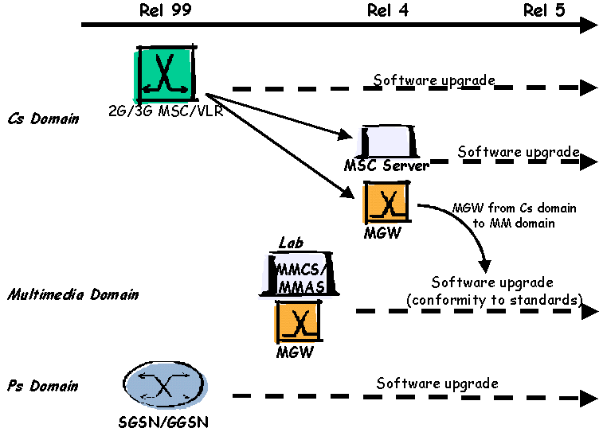
圖六Alcatel核心網路設備演進
Alcatel以NGN架構來實現R5版本的IMS，由Softswitch扮演呼叫狀態控制功能(Call State Control Function，簡稱為CSCF)的角色。具有以下的特性:
-Rely on latest multimedia standards (IETF，ITU-T，3GPP，etc.)
-User interoperability (SIP, H.323, etc.)
-SIP-based architecture (H.323 users in SIP domain)
-Extended portfolio of advanced and multimedia services (multimedia multiparty conferencing, etc.)
-Open service provision
-Softswitch for NGN multimedia

QoS
對於行動通信的即時應用而言，考量到稀有的無線資源、漫遊和交遞等因素更需要有服務品質機制。由於全球行動通信服務(Universal Mobile Telecommunication Services，簡稱為UMTS)網路要支援各種不同頻寬、服務品質需求的訊務，如要求即時性的語音服務或要求正確傳輸的數據傳送服務，不管是電路交換或分封交換應用服務都在同一媒介，所以UMTS網路要有端點到端點的服務品質，以確保系統資源的有效運用。3GPP在R3只定義服務品質(Quality of Service，簡稱為QoS)的架構，直到R5在IP多媒體服務對QoS的強烈需求下，才定義了QoS的功能 (TS 23.207 "End-to-End QoS Concept & Architecture")。
UMTS依支援的應用服務的本質，將QoS分成四大類:
-conversational class
-streaming class
-interactive class
-background class。
其中conversational 和streaming class 主要用來攜帶即時的訊務，如IP載送語音( Voice over IP) 、streaming video; 而interactive和background class則是用於傳統的網際網路應用，如全球資訊網(WWW) 、e-mail、檔案傳送協定(FTP)等。主要特徵如表1所示。
表1 QoS分類的主要特徵
要能提供端點到端點的服務品質，從起始端點到終止端點的所有節點都要有服務品質的管理，包括UMTS網路要外接的網路也要有服務品質的機制。所以要有IP bearer service manager以標準的IP機制管理IP bearer services，這個IP BS manager 可能具有DiffServ Edge和RSVP功能。為了要提供端點到端點的服務品質，GGSN要具有IP BS manager的能力，必要時由GGSN將UMTS的QoS參數對應到IP的QoS參數。再來由P-CSCF執行IP policy decision，也就是policy control function (PCF)。當PCF依得到的資訊和policy rules做了相關決定，透過Go介面和扮演IP BS manager的GGSN溝通，如圖七所示。
圖七 IP BS manager
分封交換服務引進PDP context 來描述通訊的特徵，QoS相關的參數就靠”起始PDP context”程序來傳遞。如此一來，封包訊務就可以照著想要的服務品質傳送到想去的接取點名稱(Access Point Name)。
在3GPP R3規格，UTRAN只能接受或拒絕核心網路提出的QoS參數，沒有協商的餘地。但是，到R4之後某些QoS參數可以由UTRAN和核心網路協商，如Maximum Bit Rate 和 Guaranteed Bit Rate等參數。QoS參數協商的程序如圖八和圖九所示。
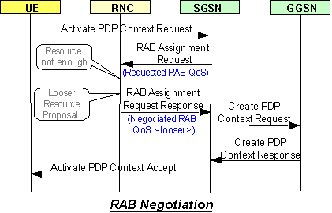
圖八 RAB negation
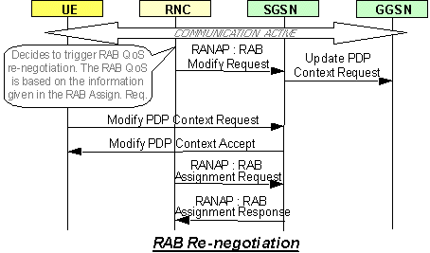
圖九 RAB Re-negation

IOT
由於行動通信網路規模龐大，涉及的設備種類非常多，這些設備極可能來自多家廠商，不可避免的會有介面要界接的問題產生。為了確認不同廠商的產品可以成功的互連運作，進而保障營運者的投資，不同廠商產品的互連測試(Interoperability Test，簡稱為IOT)成為行動通信的重要課題。
自GPRS系統開始就某些open interfaces進行 IOT測試並籌組Network Vendor IOT Forum (NV IOT Forum) 。NV IOT Forum的演進歷史如圖十所示。有鑑於GSM/GPRS的IOT測試進行的相當成功，所以，第三代行動通信就繼續引用這個概念。第三代行動通信的IOT測試首先著重在核心網路和無線接取網路之間的Iu界面，如Iu-CS、 Iu-PS、 Iur和Gn/Gp等界面。目前僅少數廠商真正進行IOT測試，大多數只簽了IOT測試的同意書。
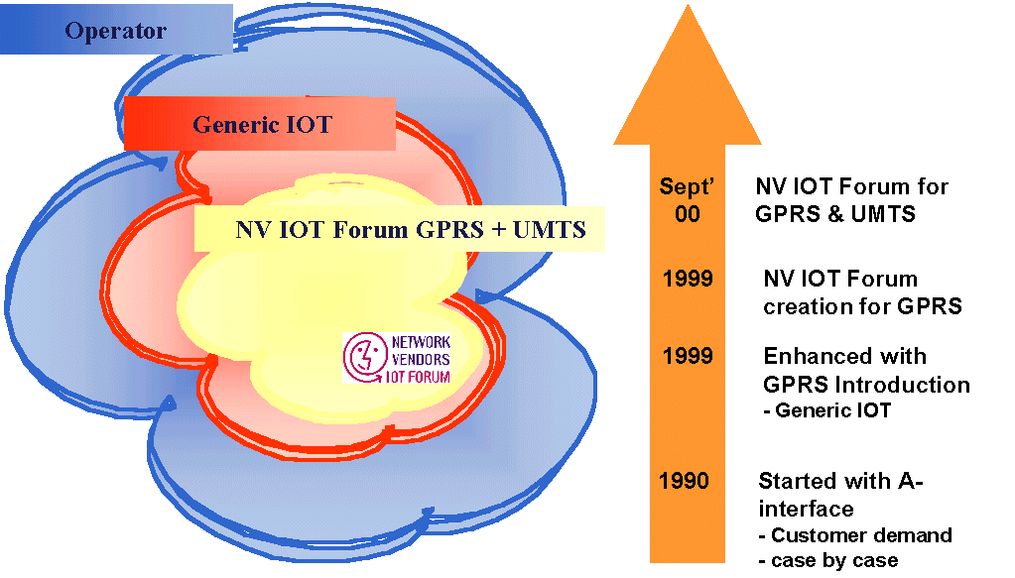
圖十 IOT Forum

NGN
現今網路客戶不再滿足於傳統電話的語音通訊，進而要求多樣化的整合性服務；如網路電話、網路電影院等。是故，各電信服務廠商無不卯足全力建構一個能整合傳統PSTN網路、分封網路與無線網路的整合型網路，並期望能在這一整合型網路上提供快速及多樣化的電信服務。隨著網際網路接取的風行，各相關技術無不以封包化為依歸，以利於未來全IP化網路的傳輸，因此，過去一直採用線路交換為主的迴路接取設備，也逐漸出現線路交換與封包交換的轉換設備。由於市場前景可期，許多新興廠商紛紛投入新技術的產品開發，電信設備大廠及數據設備大廠為了固守市場也無不投入下一代設備的研發。此次實習的第二站Alcatel在Stuttgart的分公司，是下一代網路(NGN)技術的研發重鎮，包括Softswitch、Media Gateway和網管系統等。NGN架構由四個獨立而互相運作的分層所組成，如圖十一所示。
-接取與傳送層(Access & Transport layer) 提供不同網路連線型態與協定的終端設備能夠接取NGN網路的功能，與相關的傳送連結。
-Media layer的接取閘道器可以將不同的訊務轉換成IP 封包。也包括可以和其他網路互連的閘道器。
-控制層(Control layer)：根據目前正在執行服務來決定其他兩層的運作與行為。控制各終端設備、閘道器，與SS7網路間互相通訊的會談(Session)。圖十一中此功能由Softswitch來實現。
Network service layer : 提供API，讓業者與其他服務開發業者發展新服務和應用，並處理相關設定、用戶管理與使用者資料。

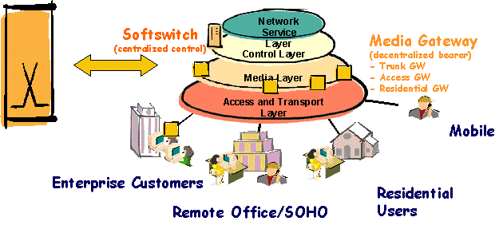
圖十一 Alcatel NGN架構
由於NGN網路要整合傳統PSTN網路、分封網路與無線網路，又要符合不同型式的客戶需求，如企業用戶、傳統及寬頻用戶、行動通信用戶等，因此有必要透過Media Gateway讓這些接取設備連接上NGN的分封網路。市場上Media Gateway種類很多，依功能可分成下列幾種：
- Access Gateway：屬電信業者所提供的設備，相當於傳統交換機之Line Module，可置於局端或大樓電信室，收容大量的傳統電話；如POTS Line、ISDN、V.5等，負責作傳統及分封語音媒體及信號轉換，及作集縮多工功能。
- Multiple-Service Gateway：可收容傳統及寬頻用戶(如ADSL)提供整合式服務。
- Residential Gateway：置於客戶端的設備，例如市場上之IAD，負責作傳統及分封語音及信號轉換。VoADSL服務即可利用此設備提供大量服務。
此外，信號及中繼Gateway則是與傳統PSTN介接用，使兩種網路客戶可互通。圖十二 清楚地顯示各種Media Gateway在整個網路中的所擺置的地方和Alcatel所提供的機型。
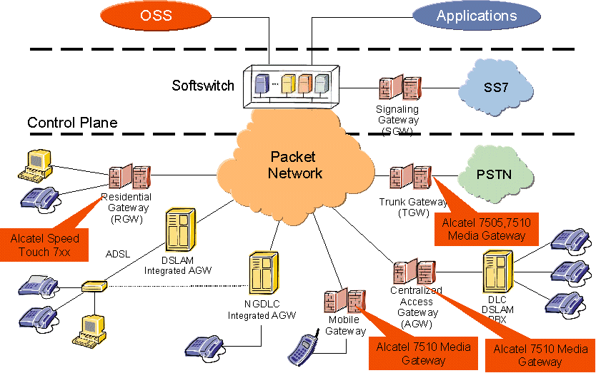
圖十二 NGN 元件
談到NGN不能不提Softswitch。Softswitch是NGN網路中在服務與控制層控制各終端設備、閘道器功能的軟體。亦可提供服務經營者、企業用戶及其他服務開發業者利用開放式APIs自行發展服務應用並處理相關設定、用戶管理與使用者資料。
圖十三說明Softswitch的功能，包括
-Class 4 functionality
-Class 5 functionality
-Multimedia Call Control
-Multimedia Applications
-Access to other applications

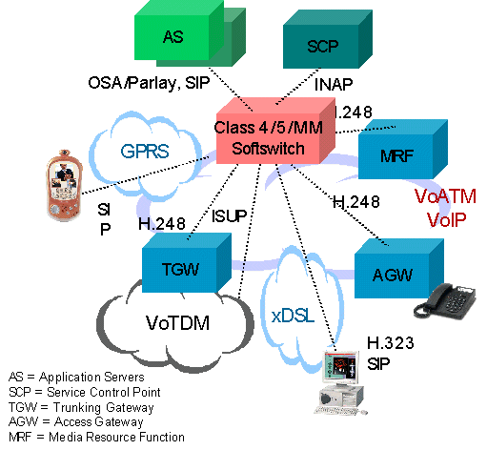
圖十三 Softswitch的功能
Softswitch可替換傳統PSTN Class4/5交換機及建構下一代服務應用平台，其集中控管機制與傳統PSTN相似，例如，當建立一通電話呼叫時，Softswitch可以讓NGN網路的接續行為好像傳統PSTN網路一樣。舉一個典型的Class 5 VoIP 例子來說明，交換機的呼叫及服務控制由Softswitch來主宰，媒體交換功能則由IP分封網路來負責。客戶接取端則視CPE會有不同選擇。若是傳統電話則可經由Media Gateway轉換成分封語音，Media Gateway且需接受Softswitch的控制，若是新型IP電話，則可不需經由Media Gateway之設備，而由Softswitch直接控制。
Softswitch的另一重要用途在實現3G的CSCF功能實體，稱為multimedia Softswitch，如前面章節所述。

建議
第三代行動通信系統的技術規格R99版本已告一段落，設備廠商大都依循此標準研發產品。但是R99版本與2G較大的差異在無線接取UTRAN部份，光是這部份就讓3G設備廠商疲於應付，更遑論R99版本付之闕如的其他問題，如QoS、多媒體等，因此就使用者的角度來說，依R99版本的3G服務並沒多大的進步。
目前在建設3G網路的國家非常多，但尚未有真正大規模商業運轉出現。3G設備研發的進度也不如預期，比如頗具關鍵性的3G手機，最快今年年中推出試用機，明年才能真正商品化。然而這些等待也只能得到陽春的3G服務。想要完全符合3G帶給人們的遠景，要靠R5版本的多媒體服務、QoS及無縫隙的漫遊等機制配合來實現。
本公司在建設第三代行動通信網路時不能不考慮上述的現況。儘早投入建設，搶得商機固然重要，但也要注意3GPP技術規格的演進和規格的不完整、3G設備不成熟等因素，於是乎，建設第三代行動通信系統應該分階段建設，避免造成投資浪費。
建置能整合傳統PSTN網路、分封網路與無線網路的下一代整合型網路，藉以提供快速及多樣化的電信服務，是電信營運者的期望。就設備的研發進度來看，產品系統仍有區隔；例如有些產品純粹針對IP網路提供VoIP加值服務，有些產品可取代Class 4交換機或取代Class 5交換機等。截至目前為止，沒有任何廠商能在短期內開發出完整的產品。

附件
本次實習的所有內容、及展示的先導系統系統及圖片，皆由廠商製作成光碟檔案帶回，一並附上。

